Моделирование физических процессов для детектора «Компактный мюонный соленоид»
2009-2011, 01.2.00 409952
Руководитель темы: Николай Валерьевич Красников

Основные результаты
Сотрудниками Лаборатории моделирования физических процессов ИЯИ РАН внесен важный вклад в экспериментальные исследования на установке CMS Большого адронного коллайдера, связанные с поиском бозона Хиггса и тяжелых нейтрино.
В эксперименте CMS на Большом адронном коллайдере произведен поиск бозона Хиггса на основе данных 2010-2011 годов и показано, что его масса не может превышать 127 ГэВ. Найден небольшой ожидаемый избыток над уровнем фона возможных продуктов распадов бозонов Хиггса, что можно трактовать как указание на существование бозона Хиггса с массой в районе 125 ГэВ.

Рисунок 1 – Ограничение на отношение сечения рождения бозона Хиггса к стандартному сечению рождения в зависимости от массы бозона Хиггса.

В эксперименте CMS произведен поиск правого W_{R}-бозона и тяжелых нейтрино N_{l} (l=e,µ), которые естественно возникают в лево-право симметричном обобщении Стандартной модели, основанном на калибровочной группе SU_{C}(3)⊗SU_{L}(2)⊗SU_{R}(2)⊗U(1). Использовались экспериментальные данные 2010 и 2011 годов с полной энергией сталкивающихся протонов 7 ТэВ и интегральной светимостью 240 пб⁻¹. Экспериментальные данные согласуются с предсказаниями Стандартной модели. Получены ограничения на массы правого W_{R}-бозона M_{W}<1700 ГэВ и на массы тяжелых нейтрино. Новое ограничение в 2 раза более сильное, чем полученное ранее на ускорителе TEVATRON, и является лучшим в мире.
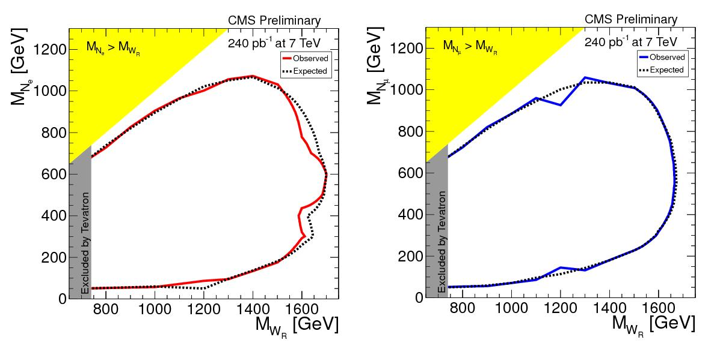
Рисунок 1 - Область исключенных на 95% д.у. масс для электронного (слева) и мюонного (справа) каналов как функция масс правого W-бозона и тяжелого электронного (мюонного) нейтрино.

Опубликован обзор по применению методов статистики для обработки экспериментальных данных по поиску новой физики на Большом адронном коллайдере.

Публикации
1. The CMS Collaboration. Update on the SM Higgs Search with CMS // CMS-doc-5709-v1, 2011
https://cms-docdb.cern.ch/cgi-bin/PublicDocDB/ShowDocument?docid=5709
2. The CMS Collaboration. Search for a heavy neutrino and right-handed W of the left-right symmetric model in pp collisions at sqrt(s) =7 TeV // CMS-PAS-EXO-11-002, 2011
https://twiki.cern.ch/twiki/bin/view/CMSPublic/PhysicsResultsEXO11002
3. Красников Н.В., Матвеев В.А. Новая физика на Большом адронном коллайдере. М.: КРАСАНД, 2011. 208 с., цв.вкл.
4. Bityukov S.I., Krasnikov N.V. The use of statistical methods for the search for new physics at the LHC (in Russian) // e-Print: arXive: 1107.3974v1 [physics.data-an], 2011

